# [.net core 3.1 部署到 IIS](https://www.cnblogs.com/PrintY/p/13586410.html)

### **环境：win10  .net core 3.1 restful api**

### **1、下载运行时**

[https://dotnet.microsoft.com/download/dotnet-core/current/runtime](https://dotnet.microsoft.com/download/dotnet-core/current/runtime" \t "https://www.cnblogs.com/PrintY/p/_blank)

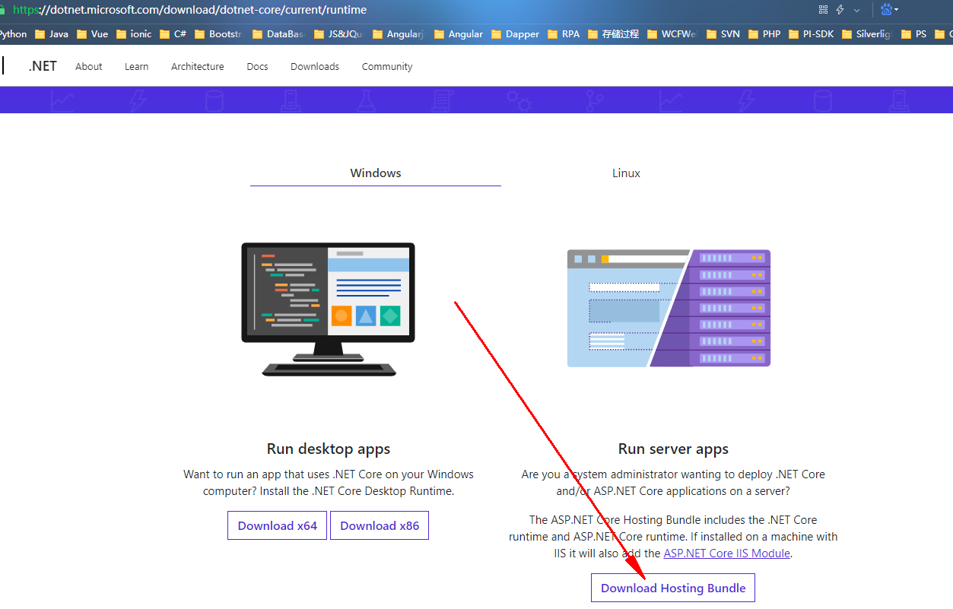

 下载右手边这个，左边是桌面程序，右边是web，大家应该能看懂，下载完毕正常安装就行。安装完毕以后在IIS中点击“模块”：

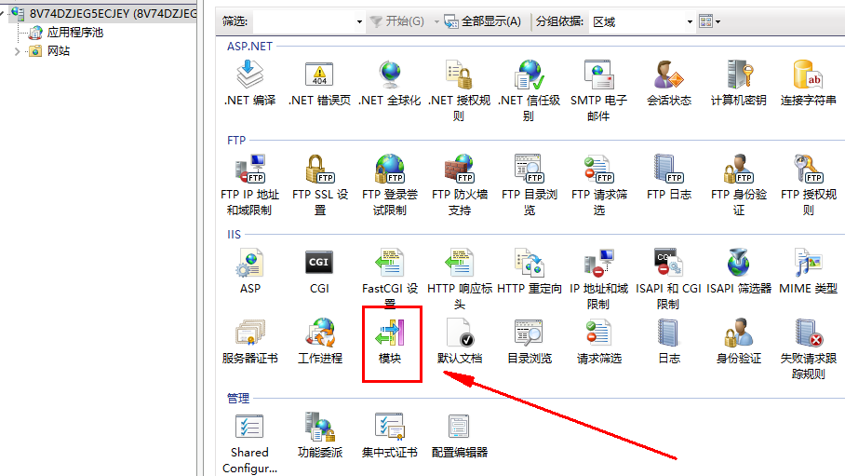

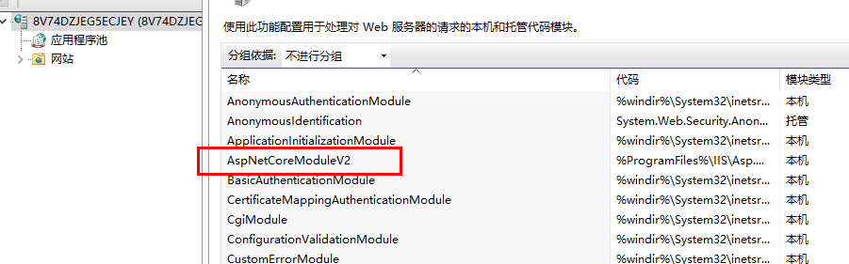

 只要能看到上图的模块就证明没问题了。

### **2、代码发布**

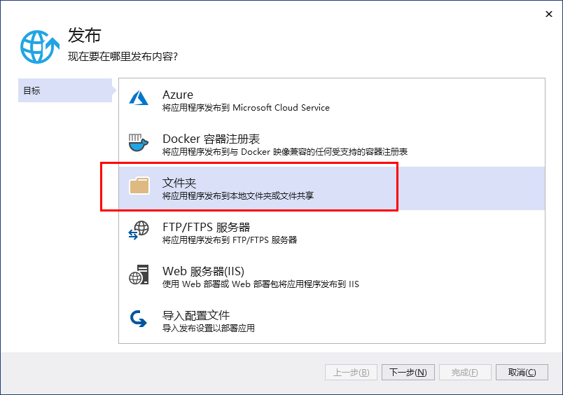

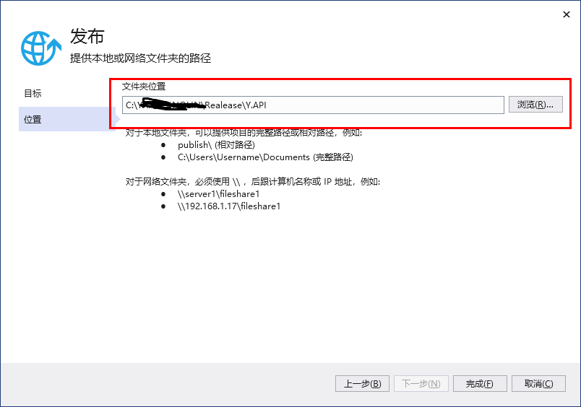

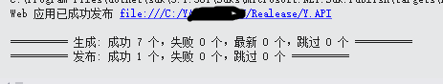

发布完毕以后，就是部署IIS

### **3、IIS部署**

这里就不详述了，正常创建站点，然后代码路径、端口等一系列设置好以后，唯一需要注意的一点就是应用程序池：

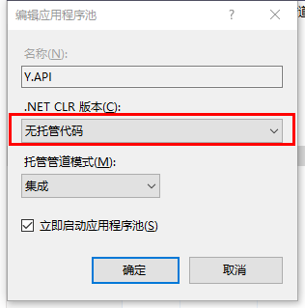

  此处要选择**“无托管”**，因为.net core 本身集成了托管代码程序 **kestrel**，到这里就部署完毕了，最后通过浏览器访问地址就行了。

